**Chuyên đề: Đồ dùng loại điện nhiệt**

**BÀI 41 +42:**

**BÀN LÀ ĐIỆN, NỒI CƠM ĐIỆN**

**I. Đồ dùng loại điện – nhiệt: N**hững đồ dùng điện thường dùng trong gia đình là : Bếp điện, bàn là điện, nồi cơm điện, bình đun nước, ấm điện.....

**\* Nguyên lí làm việc:**

- Dựa vào tác dụng nhiệt của dòng điện chạy trong dây đốt nóng, biến đổi điện năng thành nhiệt năng.

- Dây đốt nóng làm bằng dây điện trở.

**II. Bàn là điện:**

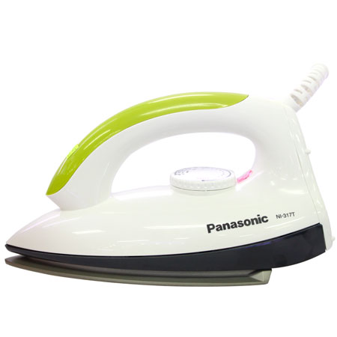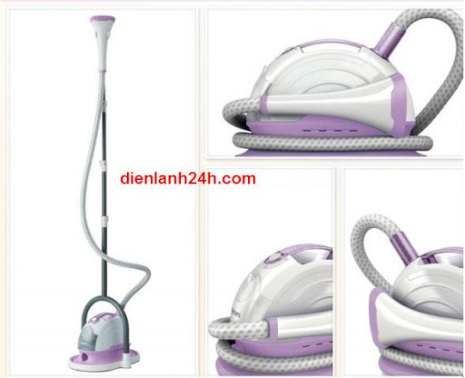

**1. Cấu tạo:**

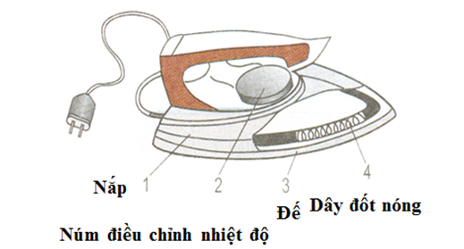

a. Dây đốt nóng:

- Làm bằng hợp kim niken - crom. Được đặt trong rãnh (ống) của bàn là và cách điện với vỏ.

b. Vỏ bàn là:

- Đế: làm bằng gang đánh bóng hoặc mạ crôm.

- Nắp: làm bằng nhựa hoặc thép trên có gắn tay cầm bằng nhựa và đèn báo, rơle nhiệt, núm điểu chỉnh nhiệt độ và một số bộ phận phun nước tự động.

- Rơle nhiệt được sử dụng để tự động đóng cắt mạch điện khi đạt đến một nhiệt độ yêu cầu.

**2. Nguyên lý làm việc:**

- Khi đóng điện dòng điện chạy trong dây đốt nóng toả nhiệt được tích vào đế của bàn là làm nóng bàn là.

**3. Số liệu kĩ thuật:**

- Điện áp định mức (đm): 127V, 220V

- Công suất định mức (đm): 300W đến 1000W.

**4. Sử dụng:**

- Sử dụng đúng điện áp định mức.

- Khi là không để mặt đế bàn là trực tiếp xuống bàn hoặc để lâu trên quần áo …

- Điều chỉnh nhiệt độ của bàn là phù hợp với loại vải cần là.

- Giữ gìn mặt đế bàn là luôn sạch và nhẵn.

- Đảm bảo an toàn khi sử dụng.

**II. Nồi cơm điện:**

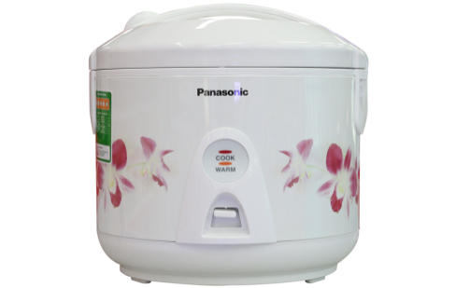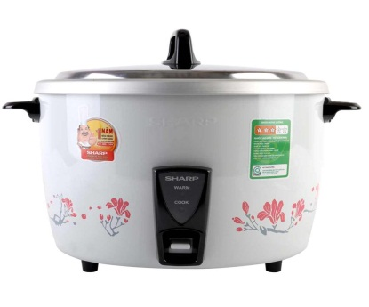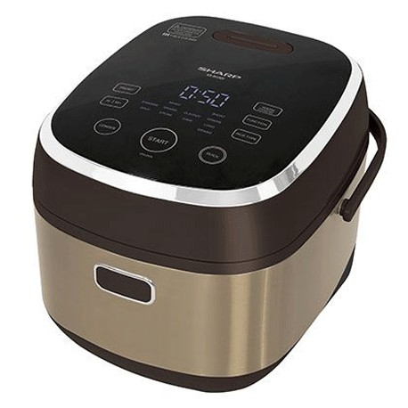

1. **Cấu tạo:** gồm 3 bộ phận chính.

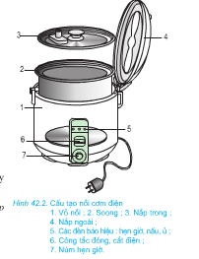

a. Vỏ nồi:

- Có hai lớp, giữa hai lớp có bông thuỷ tinh cách nhiệt.

b. Soong:

- Được làm bằng hợp kim nhôm, phía trong có phủ một lớp men chống dính.

c. Dây đốt nóng:

- Được làm bằng hợp kim niken- Crom

- Dây đốt nóng chính công xuất lớn được đúc kín trong ống sắt hoặc mâm nhôm, đặt sát đáy nồi. Dùng ở chế độ nấu cơm.

- Dây đốt nóng phụ công xuất nhỏ gắn vào thành nồi được dùng ở chế độ ủ cơm.

- Ngoài ra còn có đèn báo hiệu, mạch tự động hẹn giờ…..

**2. Các số liệu kĩ thuật:**

- Điện áp định mức (đm): 127V, 220V

- Công suất định mức (đm): 400W đến 1000W.

- Dung tích soong: 0,75lít; 1lít; 1,5lít ; 1,8lít; 2,5lít.

**3. Sử dụng:**

- Được sử dụng rộng rãi.

- Sử dụng đúng điện áp định mức và bảo quản nơi khô ráo

**(HS ghi bài vào tập và học)**